Отчёт по лабораторной работе №14

Дисциплина: Администрирование сетевых подсистем

Мишина Анастасия Алексеевна

Содержание

# 1 Цель работы

Приобретение навыков настройки доступа групп пользователей к общим ресурсам по протоколу SMB.

# 2 Выполнение лабораторной работы

## 2.1 Настройка сервера Samba

Запустим ВМ server. На сервере установим необходимые пакеты: dnf -y install samba samba-client cifs-utils.

Создадим группу sambagroup для пользователей, которые будут работать с Samba-сервером, и присвоим ей GID 1010 с помощью команды groupadd -g 1010 sambagroup. Затем добавим пользователя aamishina к группе sambagroup командой usermod -aG sambagroup user. И создадим общий каталог в файловой системе Linux, в который предполагается монтировать разделяемые ресурсы:(рис. fig. 1):

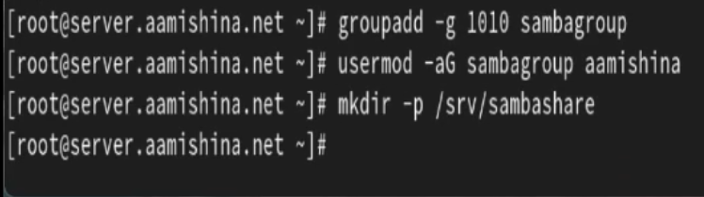

Рис. 1: Создание группы sambagroup, добавление к ней пользователя и создание каталога

В файле конфигурации /etc/samba/smb.conf изменим параметр рабочей группы и в конец файла добавим раздел с описанием общего доступа к разделяемому ресурсу /srv/sambashare(рис. fig. 2):

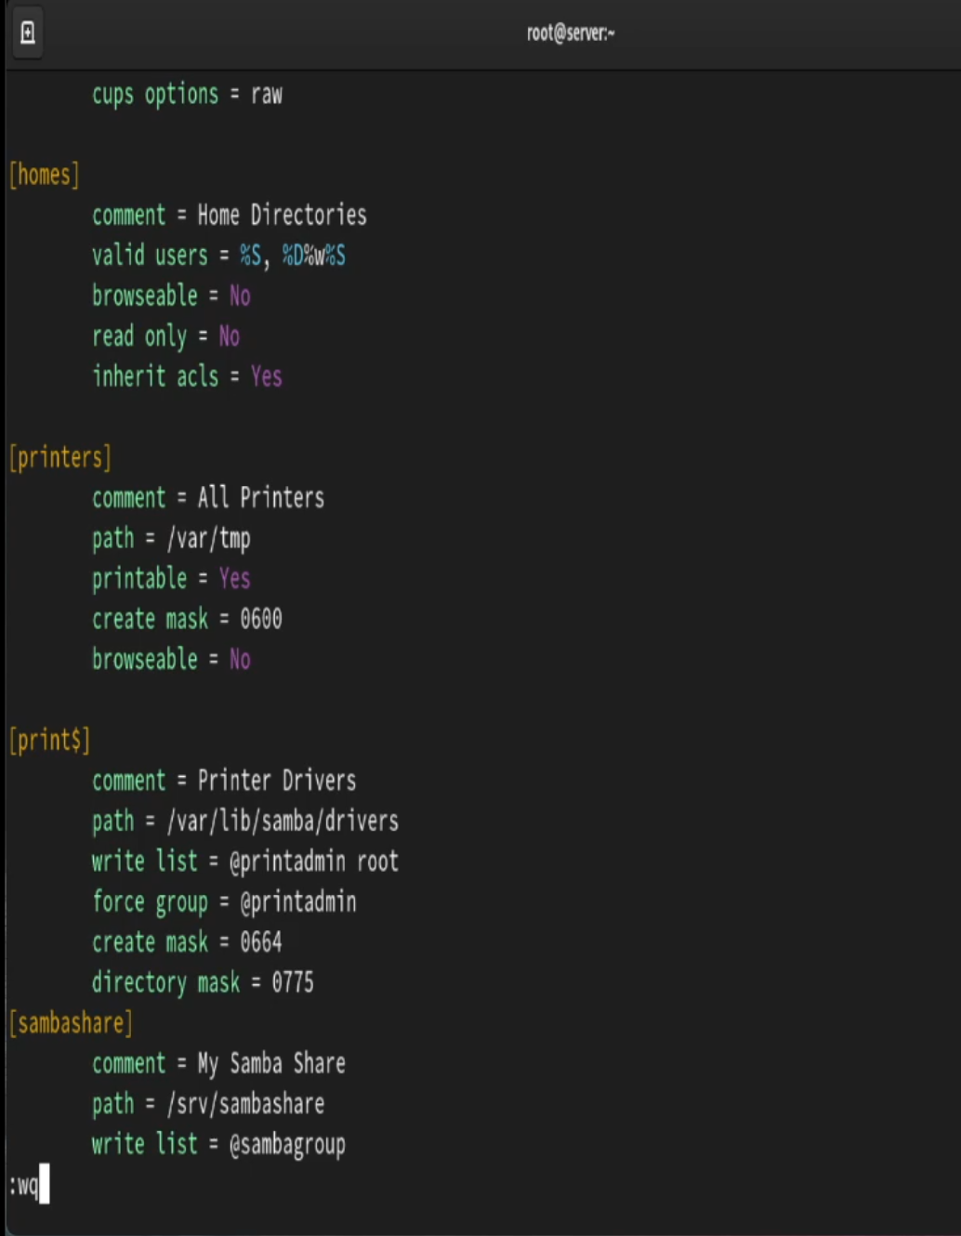

Рис. 2: Добавление конфигураций в файл /etc/samba/smb.conf

Убедимся, что не сделали синтаксических ошибок в файле smb.conf и запустим демон Samba, а затем посмотрим его статус(fig. 3):

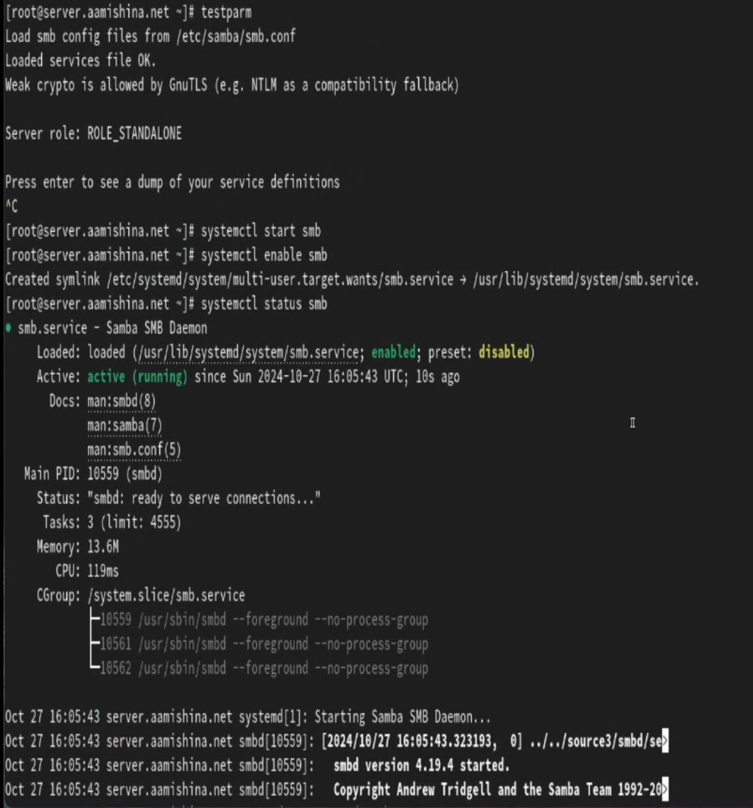

Рис. 3: Просмотр подмонтированных удалённых ресурсов на клиенте

Для проверки наличия общего доступа попробуем подключиться к серверу с помощью smbclient(fig. 4):

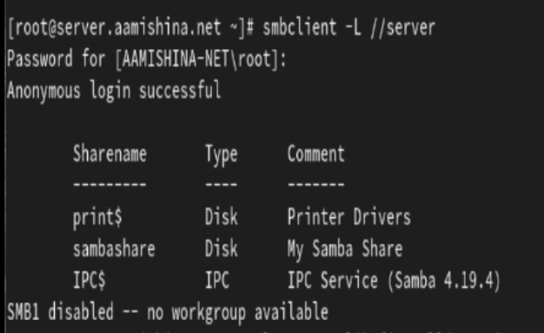

Рис. 4: Подключение к серверу с помощью smbclient

Посмотрите файл конфигурации межсетевого экрана для Samba(fig. 5):

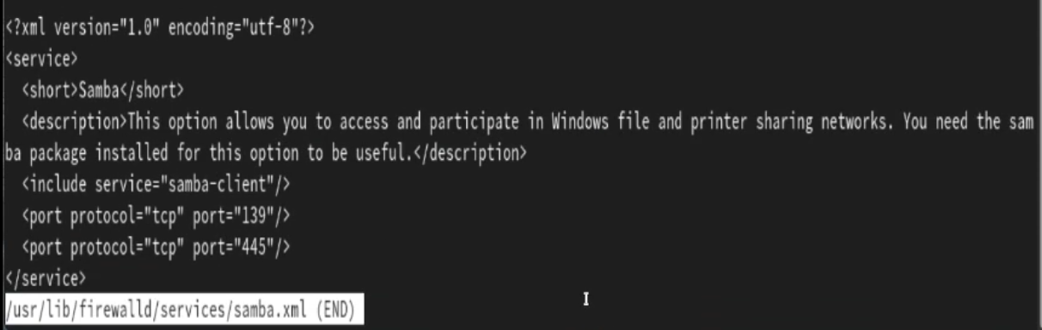

Рис. 5: Просмотр задействованных при удалённом монтировании служб

Настроим межсетевой экран и права доступа для каталога с разделяемым ресурсом(fig. 6):

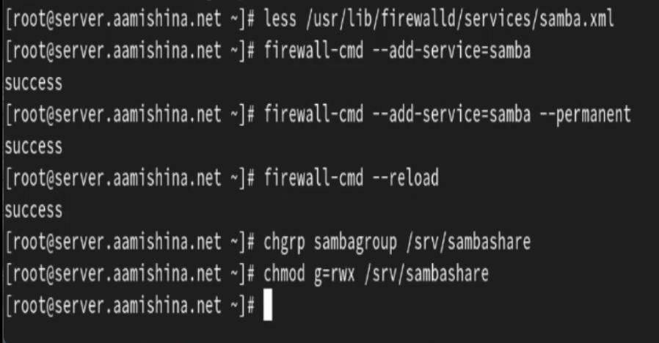

Рис. 6: Настройка межсетевого экрана и прав доступа для каталога с разделяемым ресурсом

Посмотрим контекст безопасности SELinux и настроим его для каталога с разделяемым ресурсом. Затем проверим, что контекст безопасности изменился и резрешим экспортировать разделяемыйе ресурсы для чтения и записи(fig. 7):

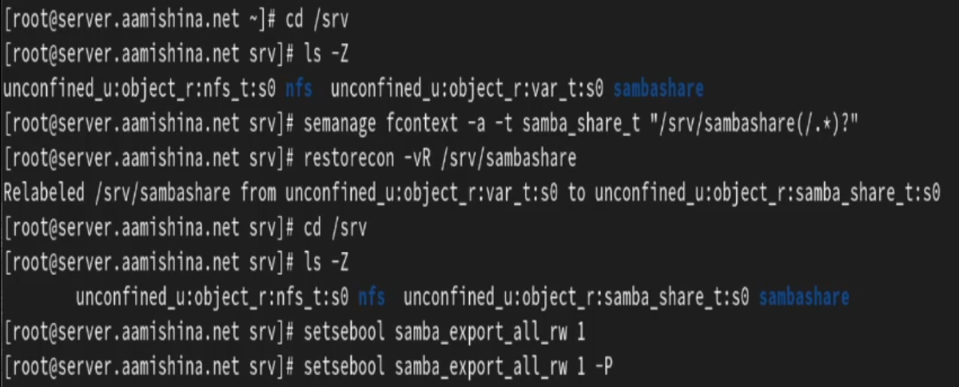

Рис. 7: Настройка контекста безопасности SELinux

Посмотрим UID нашего пользователя и в какие группы он включён(fig. 8):

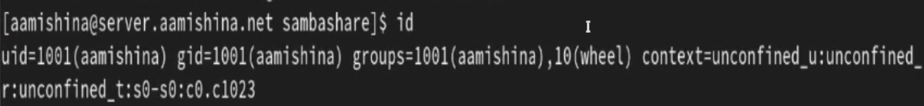

Рис. 8: Просмотр UID нашего пользователя

Затем под нашим пользователем aamishina попробуем создать файл на разделяемом ресурсе(fig. 9):

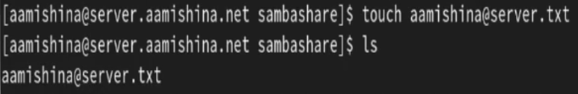

Рис. 9: Создание файла на разделяемом ресурсе

Добавим пользователя aamishina в базу пользователей Samba(fig. 10):

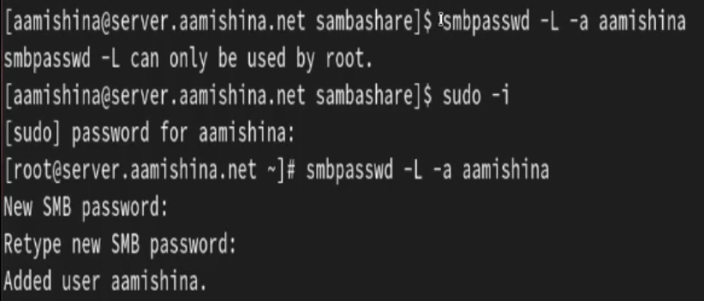

Рис. 10: Добавление пользователя в базу пользователей Samba

## 2.2 Монтирование файловой системы Samba на клиенте

На клиенте установим необходимые пакеты. Затем посмотрим файл конфигурации межсетевого экрана для клиента Samba, настроим межсетевой экран и создадим группу sambagroup, добавим в неё пользователя aamishina(рис. fig. 11):

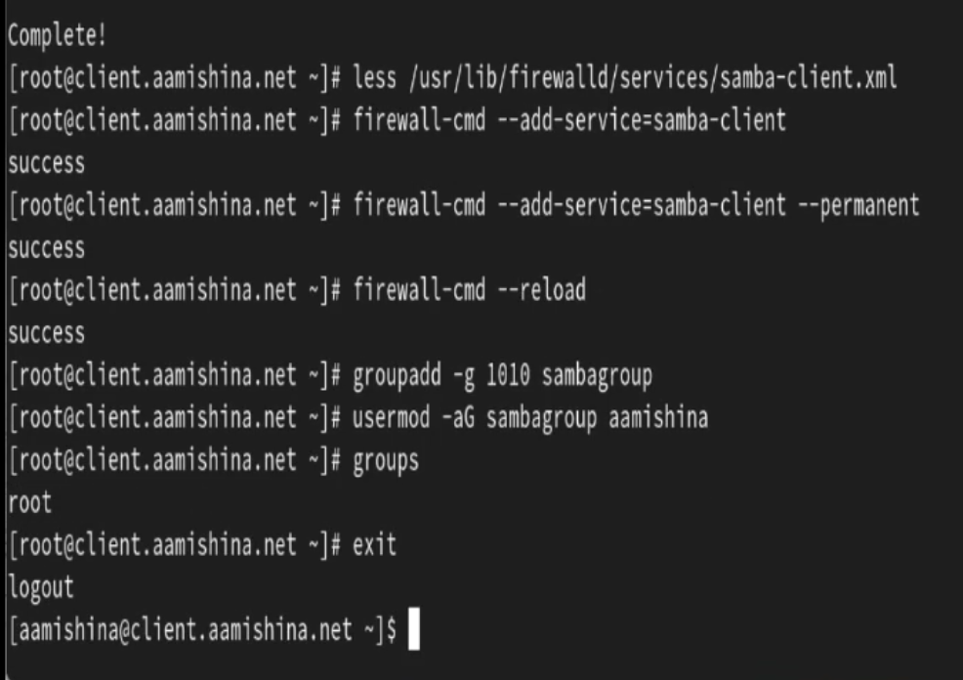

Рис. 11: Настройка межсетевого экрана, создание группы и добавление в неё пользователя на клиенте

На клиенте в файле конфигурации /etc/samba/smb.conf изменим параметр рабочей группы(рис. fig. 12):

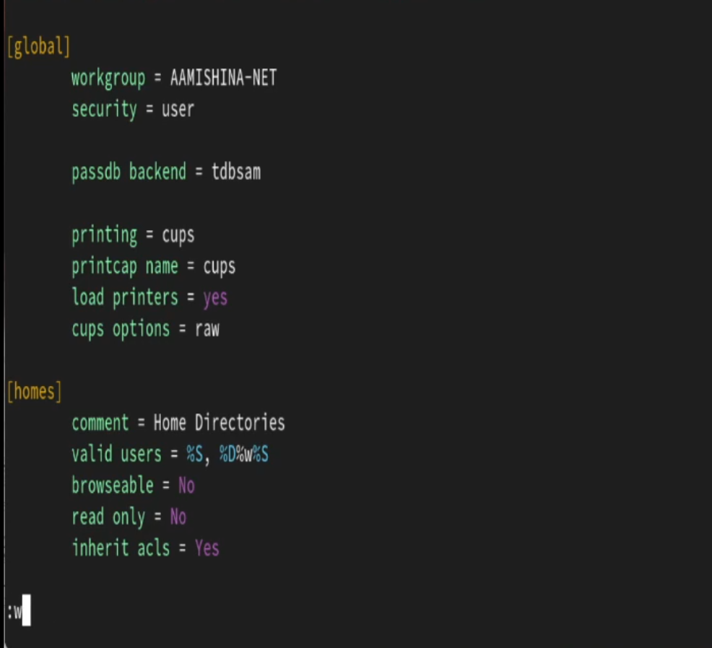

Рис. 12: Изменение параметра рабочей группы на клиенте

Для проверки наличия общего доступа попробуем подключиться с клиента к серверу с помощью smbclient под учетной записью root, зайдя как анонимный пользователь и под учетной записью aamishina. Затем подключемся к клиенту с сервера под учётной записью нашего пользователя(указав параметр -U можно авторизоваться под записью eadfemidova и с пользователя root) (рис. fig. 13), (рис. fig. 14).

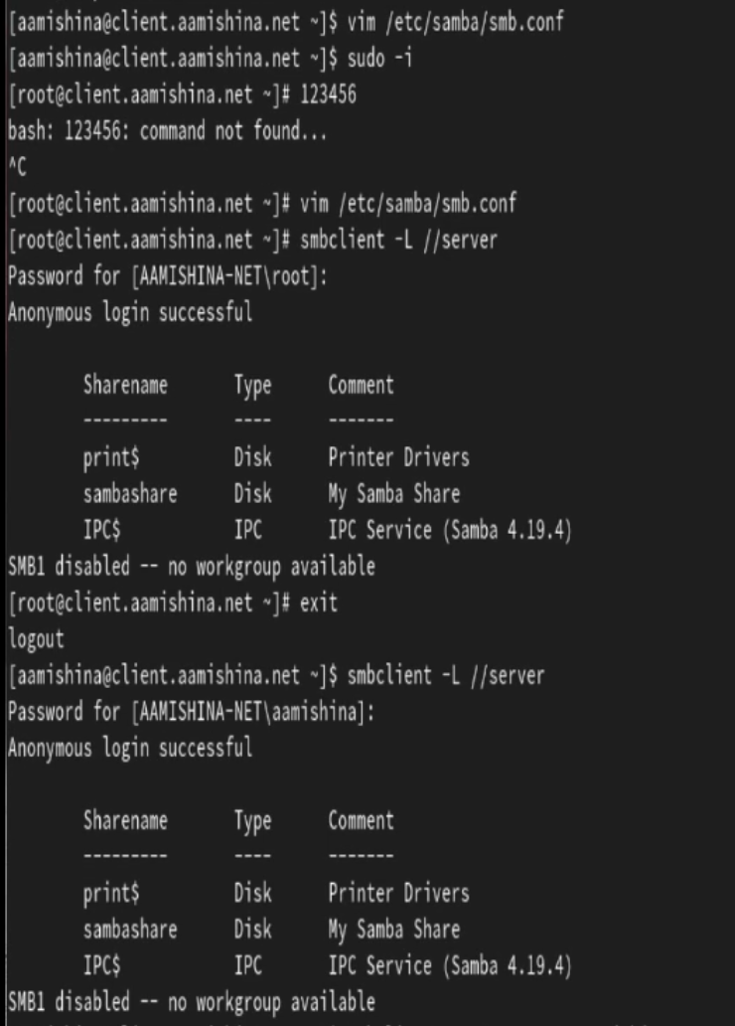

Рис. 13: Проверка наличия обшего доступа

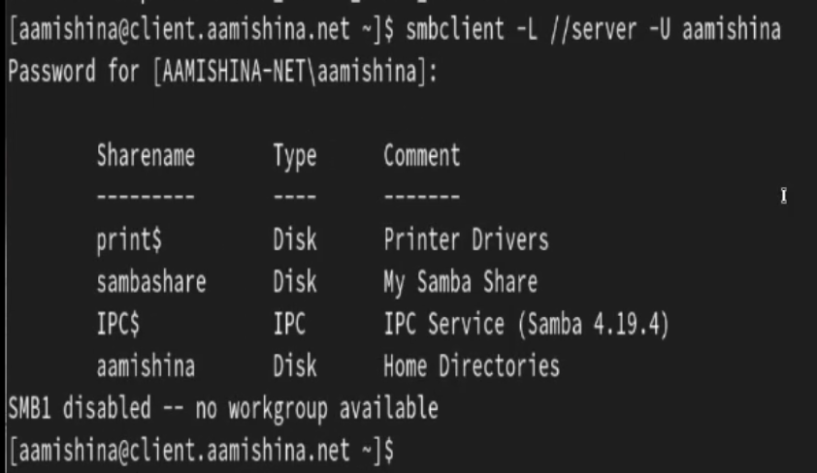

Рис. 14: Подключение под записью пользователя

Теперь создадим точку монтирования с помощью команды mkdir /mnt/samba и на клиенте получим доступ к общему ресурсу с помощью mount(fig. 15)

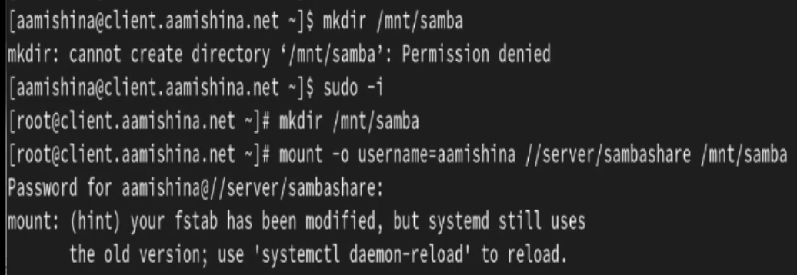

Рис. 15: Получение доступа к общему ресурсу с клиента

Убедимся, что наш пользователь может создавать файлы на разделяемом ресурсе(fig. 16)

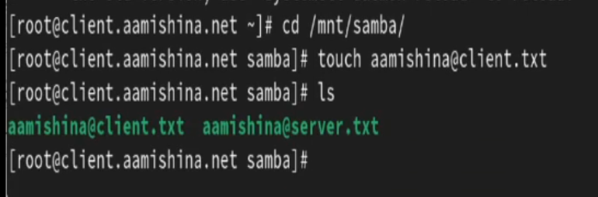

Рис. 16: Создание файла на разделяемом ресурсе с клиента

Отмонтируем каталог /mnt/samba и для настройки работы с Samba с помощью файла учётных данных на клиенте создадим файл smbusers в каталоге /etc/samba/(fig. 17)

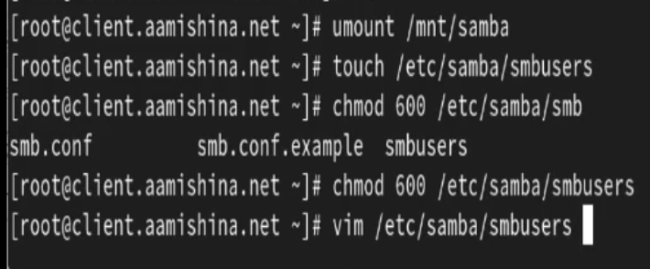

Рис. 17: Создание файла учётных данных

Внесём в этот файл следующее содержимое(fig. 18)

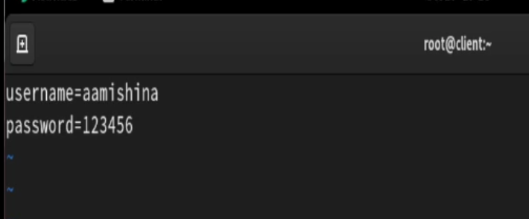

Рис. 18: Внесение содержимого в файл учётных данных

На клиенте в файле /etc/fstab добавим следующую строку(fig. 19)

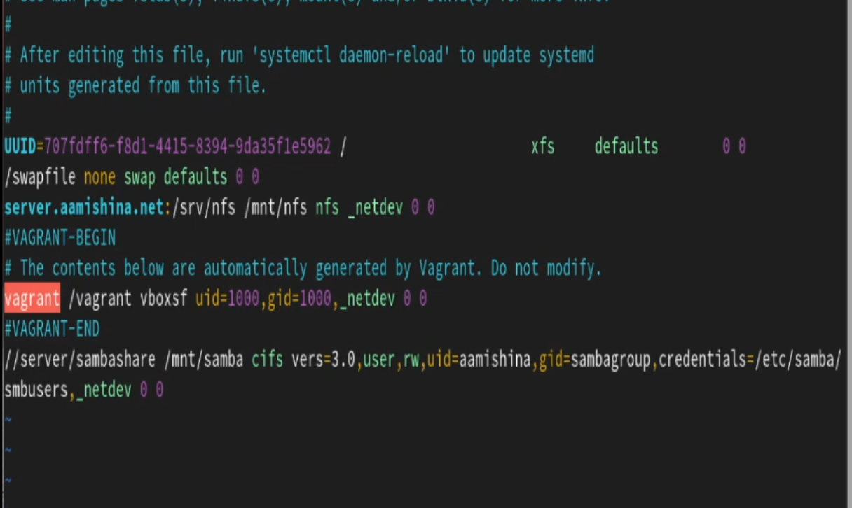

Рис. 19: Добавление записи в файл /etc/fstab

Подмонтируем общий ресурс(fig. 20):

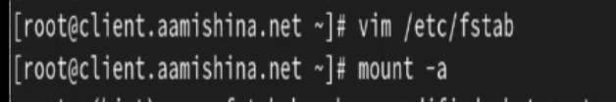

Рис. 20: Монтирование общего ресурса

Перезапустим клиента и проверим, что ресурс монтируется и после перезагрузки, а у пользователя есть доступ к разделяемым ресурсам(fig. 21):

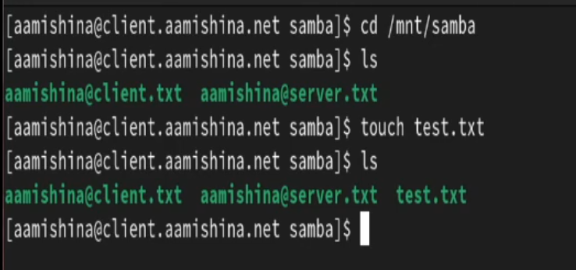

Рис. 21: Проверка доступа к разделяемым ресурсам после перезапуска клиента

## 2.3 Внесение изменений в настройки внутреннего окружения виртуальных машины

На виртуальной машине server перейдем в каталог для внесения изменений в настройки внутреннего окружения /vagrant/provision/server/, создадим в нём каталог smb, в который поместим в соответствующие подкаталоги конфигурационные файлы, а также создадим исполняемый файл smb.sh:

cd /vagrant/provision/server  
mkdir -p /vagrant/provision/server/smb/etc/samba  
cp -R /etc/samba/smb.conf /vagrant/provision/server/smb/etc/samba/  
  
touch smb.sh  
chmod +x smb.sh

В каталоге /vagrant/provision/server создадим исполняемый файл smb.sh и внесем скрипт(fig. 22):

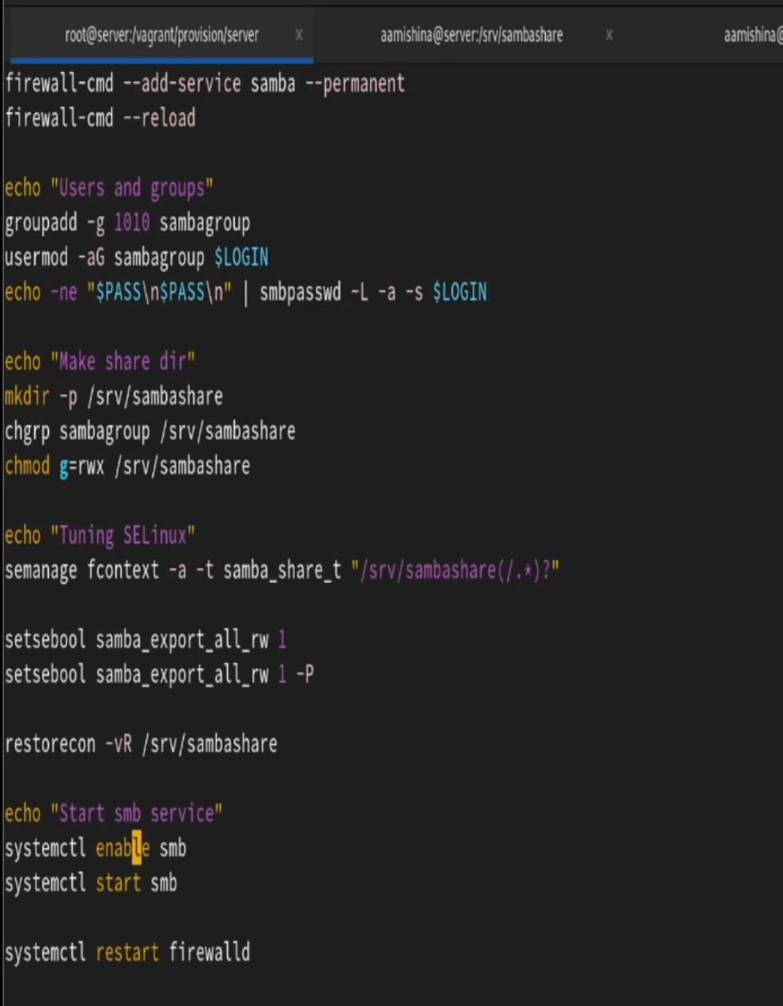

Рис. 22: Скрипта файла /vagrant/provision/server/smb.sh

На виртуальной машине client перейдем в каталог для внесения изменений в настройки внутреннего окружения /vagrant/provision/client/, создадим в нём каталог smb, в который поместим в соответствующие подкаталоги конфигурационные файлы, а также создадим исполняемый файл smb.sh:

cd /vagrant/provision/client  
mkdir -p /vagrant/provision/client/smb/etc/samba  
cp -R /etc/samba/smb.conf /vagrant/provision/client/smb/etc/samba/  
cp -R /etc/samba/smbusers /vagrant/provision/client/smb/etc/samba/  
  
touch smb.sh  
chmod +x smb.sh

В каталоге /vagrant/provision/client создадим исполняемый файл smb.sh и внесем скрипт(fig. 23):

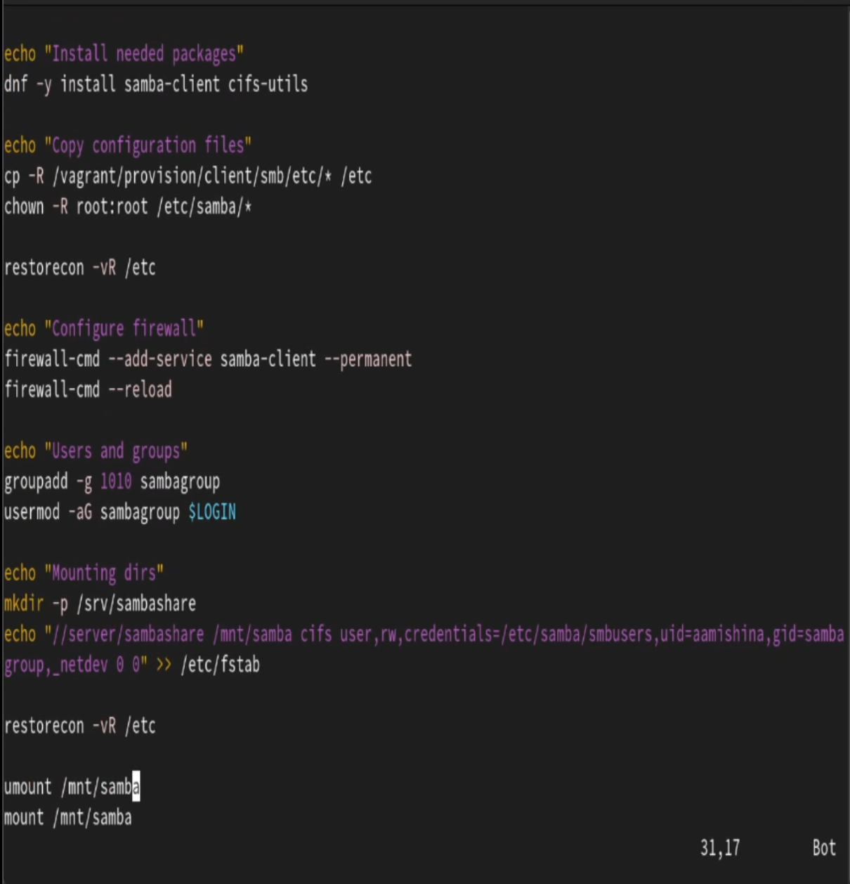

Рис. 23: Скрипта файла /vagrant/provision/client/smb.sh

Затем для отработки созданных скриптов в конфигурационном файле Vagrantfile необходимо добавить в соответствующих разделах конфигураций для сервера и клиента:

server.vm.provision "SMB server",  
 type: "shell",  
 preserve_order: true,  
 path: "provision/server/smb.sh"  
client.vm.provision "SMB client",  
 type: "shell",  
 preserve_order: true,  
 path: "provision/client/smb.sh"

# 3 Контрольные вопросы

1. Какова минимальная конфигурация для smb.conf для создания общего ресурса, который предоставляет доступ к каталогу /data?

Минимальная конфигурация для smb.conf может включать следующие параметры:

[data]  
path = /data  
browsable = yes  
read only = no

1. Как настроить общий ресурс, который даёт доступ на запись всем пользователям, имеющим права на запись в файловой системе Linux?

Для этого нужно установить параметр read only = no. Пример:

[data]  
path = /data  
browsable = yes  
read only = no

1. Как ограничить доступ на запись к ресурсу только членам определённой группы?

Используйте параметр write list. Пример:

[data]  
path = /data  
browsable = yes  
read only = yes  
write list = @groupname

1. Какой переключатель SELinux нужно использовать, чтобы позволить пользователям получать доступ к домашним каталогам на сервере через SMB?

Необходимо включить переключатель samba_enable_home_dirs с помощью команды setsebool -P samba_enable_home_dirs on.

1. Как ограничить доступ к определённому ресурсу только узлам из сети 192.168.10.0/24?

Используйте параметр hosts allow. Пример:

[data]  
path = /data  
browsable = yes  
read only = no  
hosts allow = 192.168.10.

1. Какую команду можно использовать, чтобы отобразить список всех пользователей Samba на сервере?

Для этого используется команда pdbedit -L.

1. Что нужно сделать пользователю для доступа к ресурсу, который настроен как многопользовательский ресурс?

Пользователю необходимо иметь учётную запись Samba и соответствующие права доступа к ресурсу.

1. Как установить общий ресурс Samba в качестве многопользовательской учётной записи, где пользователь alice используется как минимальная учётная запись пользователя?

Для этого используется параметр force user = alice.

1. Как можно запретить пользователям просматривать учётные данные монтирования Samba в файле /etc/fstab?

Для этого используется параметр credentials, который позволяет хранить учётные данные в отдельном файле с ограниченным доступом. В файле /etc/fstab можно указать:

/mountpoint smbfs credentials=/path/to/credentials_file 0 0

Файл с учётными данными должен быть доступен только владельцу: chmod 600 /path/to/credentials_file

1. Какая команда позволяет перечислить все экспортируемые ресурсы Samba, доступные на определённом сервере?

Для этого используется команда smbclient с параметром -L и указанием имени сервера: smbclient -L //server_address -U username

# 4 Выводы

В результате выполнения данной работы были приобретены практические навыки настройки доступа групп пользователей к общим ресурсам по протоколу SMB.